**Android系统克隆调研报告**

|  |  |  |  |
| --- | --- | --- | --- |
| 版本 | 修订日志 | 修订人 | 日期 |
| V1.0.0 | 创建文档 | 周高雄 | 2020/02/17 |
| V1.1.0 | 修改完善，调整格式 | 周高雄 | 2020/03/10 |
| V1.2.0 | 项目评审会议后提出的修改内容 | 周高雄 | 2020/03/12 |
|  |  |  |  |

目录

一、综述 3

二、核心技术调研 3

2.1数据传输调研 3

2.1.1 WIFI直连 4

2.1.2 蓝牙 8

2.1.3 数据线 8

2.1.4 U盘或者TF卡 8

2.1.5 云传输 8

2.2数据采集 8

2.2.1 应用安装文件 8

2.2.2 指定类型的数据 9

2.2.3系统用户数据 9

2.3 数据恢复 9

2.3.1 应用安装文件 10

2.3.2 指定类型的数据 10

2.2.3系统用户数据 10

2.4 数据安全（授权启动） 10

三、结论 10

# 一、综述

系统克隆应用场景：用户在更新的主板系统的时候不需要繁琐的操作,只需要简单的选择便可以将旧设备的数据迁移到新设备。数据主要指的是用户自行安装的APP的APK重新提取和其中所含的数据的打包，数据是分类进行选择分批次进行传输。

调研的其他品牌设备（腾讯的换机助手，三星S换机助手）设计思路流程：1，在旧设备与新设备之间建立连接；2，在旧设备上读出相应的类型数据供用户选择；3，点击发送之后传输到新设备；4，并且根据数据类型进行在新设备上插入数据。

# 二、核心技术调研

## 2.1数据传输调研

技术实现角度来讲有以下 种：

|  |  |  |
| --- | --- | --- |
| 方式 | 优点 | 缺点 |
| WIFI直连方式 | 数据传输较快，快于蓝牙而弱于数据线方式，且不需要其他的硬件支持 | 1. 代码编写较为复杂，因为设备的Android版本不同，CPU架构不同需要做较多的兼容 2. 需要有屏幕进行蓝牙的选择 |
| 数据线方式 | 数据传输较快 | 需要连接两台设备的数据线硬件支持 |
| 蓝牙传输 | 兼容性较强，代码编写较WIFI直连容易 | 速度较慢，在遇到大数据，例如是APK提取的时候速度很慢，极容易让用户失去耐心 |
| U盘或者TF卡拷贝 | 速度快且代码编写较容易，对于APP的功能只需要检测和数据导入即可，在新设备插入U盘或者TF卡的时候，只需要读取相应的路径地址检测是否有相应的设备即可，然后写入或者插入数据 | 需要硬件的支持，但是U盘比较常见用户容易得到 |
| 云传输 | 有账户体系云存贮不易丢失 | 1. 大文件需要进行上传到服务器的存贮，或者是上传相应的包名等标识在应用市场下载（应用市场比较麻烦，需要进行抓取或者与应用市场合作） 2. 建立账户体系，需要搭建相应的后台服务 |

### 2.1.1 WIFI直连

1，所需权限：

新机所需权限：依据功能而定。

旧机所需权限：开启热点，定位（其他权限需要根据具体的发送数据类型来确定）。

2,旧设备的三大步骤及其技术调研选型：

第一步骤：选择旧手机发送方。技术解读：此时需要存贮权限，无论是接收还是发送都需要存放数据。

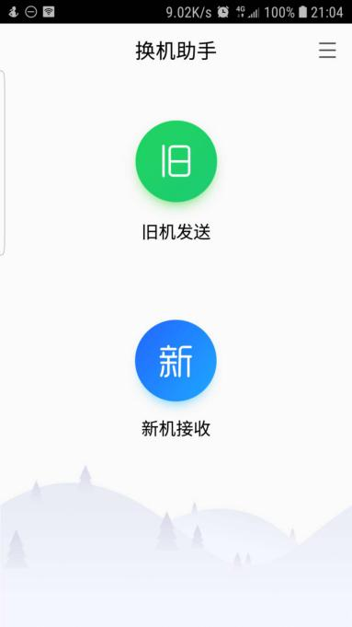

第二步：选择想要发送的相关文件。技术解读：此时作为发送方，一定需要开启热点的权限，此时需要向用户去申请开启热点是比较麻烦的，根据Android系统的不同开启的方法也是不一样的需要适配，总体分成两种7.1及其以前，8.0及其之后，同时在此时我们需要根据发送的不同数据申请不同的权限并且进行相关的压缩操作。

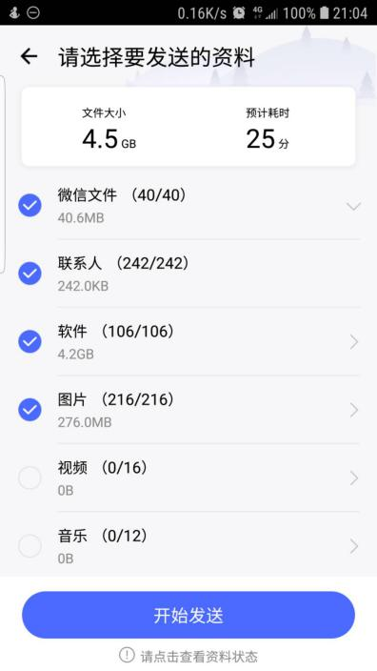

7.1及其之前：主要使用WifiManager可以设定热点的SSID和preSharedKey，但是要注意6.0及其以下版本，在开启热点之前要先手动关闭wifi，设置固定的SSID和preSharedKey安全性不太好，可以是随机的，再通过蓝牙传输，蓝牙连接方式方法参见蓝牙版块。

8.0及其之后：有两种方式：1，使用WifiManager方式，但是此时我们是无法设置SSID和preSharedKey，此时由系统生成，返回给上层（底层是否可以修改，需要与底层开发人员讨论），这样子的话，新设备需要知道SSID和preSharedKey的时候，需要通过蓝牙传输或者生成二维码（需要摄像头支持，这个是目前手机上用的主要手段）让新设备去读取并解析，蓝牙参见蓝牙版块，另外需要注意此处需要使用AIDL和Service方式开始hotsport方式让hotsport持久留存；2，ConnectivityManager，此时需要将APP提升为系统级别的，限于手头无法编写系统级别APP，编码技术点无法验证。

第三步（建立在第二步有摄像头的支持）：生成二维码。此时根据第二步开启热点的时候设置的SSID和preSharedKey，通过google的开源库ZXing形成二维码(可加密)。

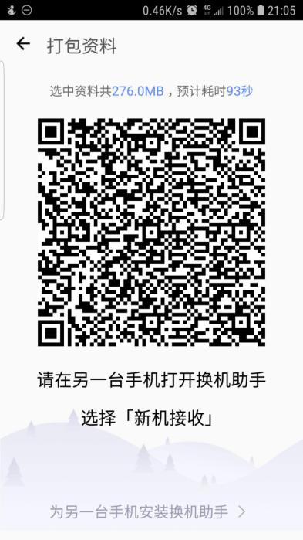

3，新设备的三大步骤：

第一步：同旧手机

第二步（建立在有摄像头支持的情况下）：打开摄像头扫码，此时利用的是摄像头的预览帧功能，将其传输到ZXing库，预先经过了有无二维码图像的处理，在之前的停掉的扫码项目中我已经使用过，ZXing拿到有二维码的图片进行解析，可以拿到目标热点的SSID和preSharedKey进行连接

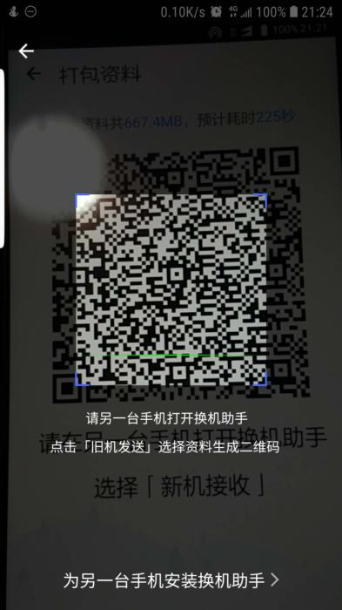

第三步：数据传输。此步骤大概可以分为以下四个小步骤：

I，通过ServerSocket创建一个server端，在后台一直监听是否有client端连接。

II，通过Socket建立一个client端，根据server端的ip和port，连接到server端。

III，建立连接之后，通过server向client端发送数据。

IX，client端接到数据之后，可以对数据做对应的处理，比如说是短信的插入或者是通话记录的插入，APK的提取等。

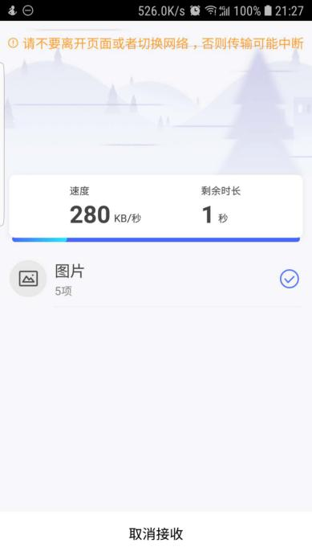

### **2.1.2** 蓝牙

新旧设备同时支持蓝牙，BluetoothAdapter打开蓝牙，并且开始搜索，供用户选择，同时显示本设备的名称，两个设备需要人工的鉴别下建立连接，此时不可有特殊的标志，都需要用户认为的选择。

手机测试的时候蓝牙是不利于传输大的数据的，根据硬件设备而定，有待在Android主板上测试。

### **2.1.3 数据线**

SDK必须是12以上的，从 Android3.1开始正式支持USB Host相应开发，使用的类是UsbManager，通过数据流传输，开发流程类似串口通信。

### **2.1.4 U盘或者TF卡**

此部分需要在设备插入存贮设备的时候检测到，拿到系统的插入广播获取到路径，写入或者读取数据，此时需要设备是可读可写的。

### 2.1.5 云传输

需要建立账户体系，服务端存贮器，搭建后台服务。编写代码也是比较麻烦的，上传和下载需要严格把控质量。

## 2.2数据采集

数据采集这个相比较来说比较零散,因为每一个采集都是需要采用不同指定的方式，类型分为以下三类：1，应用安装文件即APK；2，指定类型数据（例如图片）；3，系统用户数据。

### **2.2.1** 应用安装文件

通过包管理器类可以将已经安装的APP（主要指的是用户自己安装的）重新提取为APK安装包来传送，此时可以将用户选择的包进行压缩，并且形成MD5校验，在收到压缩文件后需要先行校验而后解压保证文件的完整性安全性。解压后可以运行安装，但是需要注意此时可能会安装失败，原因有以下部分：APK开发CPU架构不适用（如so库兼容性没做好），开发者本身APK开发的Android兼容性问题（例如6.0之后的权限问题，又如在Android5.1上是不允许多个dex文件存在的）。

关于APP使用一段时间之后其中的数据包括：1，权限赋予；2，账户体系；3，其他数据的缓存。调研得出结论：若是此部分也要拷贝难度将很大并且对用户开发APP有很大的限制。原因有以下几点：1，权限赋予，需要我们更改APP的权限至系统级别，并且需要底层提供给上层相应的API可获知某一个应用已经获得相关权限，并且是可插入的；2，账户体系APP开发一般是保存在应用包名下，此时需要有权限去读取其他的APP的安装目录，这是google所禁止的，需要更改底层相关API；3，数据缓存，google推荐APP开发者应用的数据所放置的地点是data/data/包名下和外部存贮的包名下（根据版本不同没有特定的硬链接），这两块的数据读取权限需要进行修改，若是放在其他的地方我们可以考虑将data分区所有除了系统外的数据进行全部拷贝，数据恢复的时候进行插入操作，此步骤需要进一步的验证。

### 2.2.2 指定类型的数据

此以图片为例，将扫描\DCIM\Camera地址下所有的图片，将其打包指定特定的名称，做MD5值的计算。

### 2.2.3系统用户数据

用户在设备上的设置，与底层开发人员交流后是一个配置文件，将此文件同样打包，并做MD5值的计算。注意此时需要此配置文件有可读可写的权限分配。

## 2.3 数据恢复

无论哪种连接技术在拿到数据后，分为两步进行：1，压缩包MD5校验，校对正确后解压；2，根据数据的类型进行插入。

### 2.3.1 应用安装文件

以“.apk”结尾的提示用户进行安装，安装使用包管理器安装需要做好7.1和8.0版本的适配工作，此时安装失败需要用户自行甄别。

### 2.3.2 指定类型的数据

以图片为例，拿到特定名称压缩包解压插入系统的指定相册即可。

### 2.2.3系统用户数据

将配置文件解压校验后插入到指定位置，需要提示用户需要重启方能恢复，这一块已经和底层开发人员讨论过，可插入是否有效需要底层人员做相关的工作。

## 2.4 数据安全（授权启动）

在启动数据采集或者是数据恢复的时候需要进行账户校验，可以采用本地账户体系，设置初始密码并且告知用户在第一时间修改密码，存贮的时候需要进行加密设置（可采用SHA1加盐的方式即可）。此APP需要设置为不可卸载不可清除APP数据避免其他人恶意修改密码。

# 三、结论

综上所述系统克隆从技术角度考虑是可以实现的，实现方式推荐采用U盘和WIFI直连组合，其中在界面上写到推荐U盘方式。U盘开发相对而言比较简单，而且速度快。在没有U盘或者是使用U盘不方便（两个设备封装在了柜机上，无法方便的接触到USB接口）的情况下采用WIFI直连的方式，但是需要做好版本测试工作。